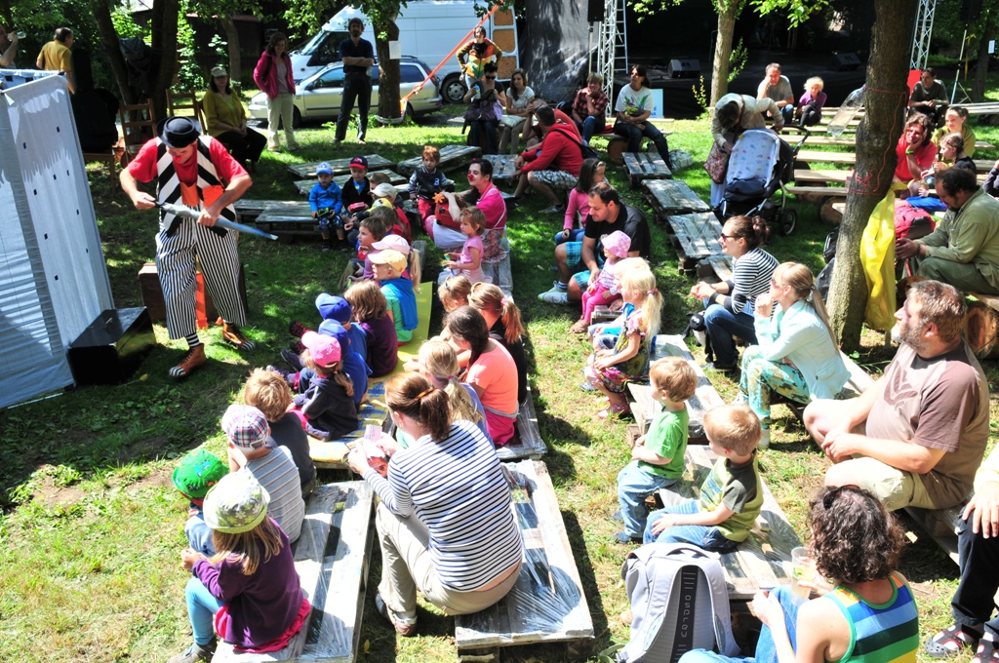
CIHLAFEST 2015
18. 7. od 10:00 do 24:00
6. ročník hudebně divadelního benefičního festivalu, Slapy č. 74
Opět po roce se otevřou brány zahrady chráněného bydlení Fara v obci Slapy, aby přivítaly návštěvníky festivalu známého pod názvem CIHLAFEST. Ten je organizován společností Portus Praha a patří k doprovodnému programu benefiční sbírkové kampaně AKCE CIHLA pomáhající lidem s mentálním postižením na jejich cestě k důstojnějšímu a smysluplnějšímu životu.
Již od desíti hodin se mohou návštěvníci těšit na velké množství výtvarných dílen, příjemné zahradní občerstvení a dětský koutek se skákacím hradem. Během dopoledne diváky potěší klauni s červenými nosy, pak následuje pohádkový příběh „Další porucha Honzy lenocha“, po kterém je připraven koncert skupiny „Hlavois“ a „Cirkus Žebřík“ zahraje pohádku „Loutky, které nikde nechtějí“.
Odpolední program zahájí kapela „Filtr“ a velcí i malí diváci se mohou přiučit některým cirkusovým kouskům nejprve na workshopu žonglování a pak i visutou akrobacii na lanech.
Mezi divadly se letos objeví i „Cirkus TeTy“, a právě tyto TeTy jsou mistryně ve vzdušné akrobacii a milují Bedřicha a to obě dvě. Dalšími zábavnými kousky okoření festivalové odpoledne „Divadlo Creatio“, „Divadelní spolek Riyo“ a „Divadlo s.r.o.“, hudbu k tanci i pobavení zahrají hudební skupiny „Vega“, „Lumír Von Bejda“ a „Faraband“.
CIHLAFEST vyvrcholí večerním představením „VYSAVAČ“, které na festival i v tomto roce věnovalo Studio DVA divadlo. Bohumil Klepl se představí v jedinečné komediální ONE MAN SHOW o zamilovaném uklízeči z nákupního centra. Máte chuť nechat si vysát každodenní starosti z hlavy? Přijďte se podívat na tuto romantickou komedii a celý open-air festival a nechte si vysát z hlavy i své vlastní každodenní starosti.
rezervace vstupenek a více informací na: masopustova@portus.cz nebo 773 920 998
akcecihla.cz
cihlari.akcecihla.cz
facebook.com/AkceCihla
CIHLAFEST 2015 PROGRAM
od 10.00 Klaunský CIHLA servis
A je to!? Kdepak. Teprve to bude. Nemusíte volat. Zajistíme, vyřešíme, odstraníme, přeměříme. Namícháme to, co máme. Jak nás poznáte? Podle červeného nosu. Kdy a kde nás najdete? Vždy a všude, nikdy a nikde.
10:00 - 11:00 LSD - UTRUM, Lidové spontánní divadlo Pohádka - Další porucha Honzy lenocha
11:00 - 12:00 Hlavois koncert Hlas, smyčky, beat-box, vícehlasy a poezie.
12:00 - 13:00 Cirkus Žebřík Loutky, které nikde nechtějí
13:00 - 13:45 Filtr Kde máš ten zip? (koncert)
Free-formový funky-punky-hard-folk-rock s dramatickými prvky
13:45 - 14:30 žonglování- workshop Pánové i dámy, zatočte si s námi
14:30 - 15:15 Divadlo Creatio Bajka o Ezopovi Humorné situace ze života známého bajkaře Aisopa.
15:15 - 15:30 Cirkus TeTy Bedřich trailer Právě teď milujeme Bedřicha, obě, trochu prů…... Novocirkusové představení s využitím vzdušné akrobacie na tzv. double cloudu.
15:30 - 16:30 Cirkus TeTy Workshop visuté akrobacie na double cloudu
Workshop vzdušné akrobacie na tzv. double cloudu – dvou prověšených lanech.
16:30 - 17:15 Vega-hudební skupina koncert
Vega je složena ze čtyř osob s mentálním postižením a dvou zaměstnanců CSP- Chráněného bydlení Litoměřice. Hraje převážně rockovou hudbu. Svou hudební produkcí baví diváky již 29 let.
17:15 - 17:45 Celorepublikové finále soutěže KDO Z KOHO
17:45 - 19:15 Amatérský divadelní spolek Riyo Noc bláznů
Jak se to divadelní představní má posunout, když si rejža už pěkně dlouho nevrznul. Sakra, nemůže mu někdo pomoc, ať se hneme z místa!
19:30 - 20:30 Lumír fon Bejda koncert Etnopank- světové zvuky z Vrchoviny
20:30 - 21:00 Faraband koncert-sdružení sociálně terapeutické dílny a chráněného bydlení na Slapech
21. 00 Studio DVA divadlo – VYSAVAČ, one man show Boba Klepla, autor a režie: Patrik Hartl
Bohumil Klepl v jedinečné komediální ONE MAN SHOW o zamilovaném uklízeči z nákupního centra. Máte chuť nechat si vysát každodenní starosti z hlavy? Přijďte se podívat na tuto romantickou komedii plnou vtipných eskapád, neuvěřitelných hrdinských kousků, trapných nárazů na držku a snění.
změna programu vyhrazena
V rámci CIHLAFESTU proběhne také Den otevřených dveří, kdy může široká veřejnost navštívit chráněné bydlení. O prohlídku a podrobnější informace mají zájem především potencionální zájemci o naše služby, ale také lidé, kteří každoročně přispívají na AKCI CIHLA a jsou zvědaví, co se uskutečnilo za vybrané peníze.

